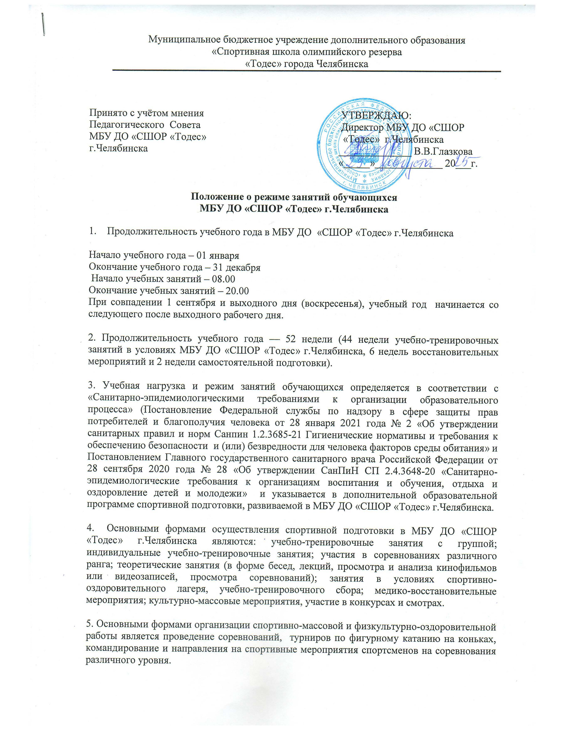

6. Занятия проводятся по расписанию, утвержденному директором  МБУ ДО «СШОР «Тодес» г.Челябинска не позднее 01 сентября текущего года.

Продолжительность занятия исчисляется в астрономических часах по 60 минут, перерыв 15 минут для отдыха детей между каждым занятием.

Максимальная недельная нагрузка групп:

* ГНП 1 – 6 часов; – УТГ 1 – 14 часов; – ГССМ 1 – 24 часа;
* ГНП 2 – 12 часов; – УТГ 2 – 14 часов; – ГССМ 2 – 24 часа;
* ГНП 3 – 14 часов; – УТГ 3 – 14 часов; – ГССМ 3 – 24 часа;

– УТГ 4 – 20 часов; – ГВСМ - 28 часов.

– УТГ 5 – 20 часов;

7. Продолжительность одного учебно-тренировочного занятия не может превышать:

- на этапе начальной подготовки — двух часов;

- на учебно-тренировочном этапе (этапе спортивной специализации) — трех часов;

- на этапе спортивного совершенствования мастерства — четырех часов;

- на этапе высшего спортивного мастерства – четырех часов.

В часовой объем учебно-тренировочного занятия входят теоретические, практические, восстановительные, медико-биологические мероприятия, инструкторская и судейская практика.

8. Недельный режим учебно-тренировочной работы является максимальным, устанавливается в зависимости от специфики фигурного катания на коньках, периода, задач подготовки и указывается в дополнительной образовательной программе спортивной подготовки по виду спорта фигурное катание на коньках, развиваемой в МБУ ДО «СШОР «Тодес» г.Челябинска.